Alto e fragile
Via Crucis per la comunità

INTRODUZIONE
La Via Crucis nasce come pio esercizio nella Chiesa a partire dal Medioevo. Essa rinvia all’ultimo tratto del cam- mino di Gesù sulla terra posto tra l’uscita dal cenacolo verso il monte degli ulivi e il luogo del Golgota, dove si consuma la sua morte e avviene la sua sepoltura.
Tutta la vita di Gesù è un cammino sospinto dalla forza dello Spirito, dal deserto delle tentazioni fino al Cal- vario dell’estrema e definitiva prova d’amore per l’umanità. Un amore sofferto che diventa offerta e consegna dentro un progetto di salvezza e di risurrezione per molti.
La Via Crucis nasce come volontà dei cristiani di partecipare, da ogni angolo della terra, ai sentieri e alle strade percorse da Gesù a Gerusalemme portando la croce.
La Chiesa così conserva e tramanda la memoria storica degli avvenimenti e delle tappe del cammino della croce, che racchiudono e svelano il mistero dell’amore di Dio, la cui memoria sacramentale è l’Eucaristia. “Alto e fragile” è il tema svolto nella Via Crucis proposta per le nostre comunità parrocchiali. “Fragile” richiama la dimensione della sofferenza, della debolezza, del limite umano. “Alto” racchiude l’esperienza della resurrezione, i germogli di vita e rinascita nascosti nel quotidiano. “Alto e fragile” sono le coordinate della croce di Gesù, le direttrici esistenziali entro cui germoglia l’amore crocifisso che, proprio quando vive l’abbassamento più totale, si eleva come punto risolutore e di salvezza per abbracciare il mondo intero. “Alto e fragile” è la misura del dono infinito che Dio fa a ciascuno di noi nel suo Figlio Gesù.
Le stazioni di questa Via Crucis seguono i brani biblici della passione e morte di Gesù di Nazareth. Le rifles- sioni riportate sono storie di vita segnate dalla prova, intrecciate dall’amore, aperte alla speranza. I disegni che sviluppano il significato e il senso dei testi sono stati realizzati da Giuseppe Pacucci, un giovane di sedici anni.

Guida
Cammina. Senza sosta cammina. Va qui e poi là. Trascorre la propria vita su circa sessanta chilometri di lun- ghezza, trenta di larghezza. E cammina. Senza sosta. Si direbbe che il riposo gli è vietato. Quello che si sa di lui lo si deve a un libro. Se avessimo un orecchio un po’ più fine, potremmo fare a meno di quel libro e ricevere notizie di lui ascoltando il canto dei granelli di sabbia, sollevati dai suoi piedi nudi. Nulla si riprende dal suo passaggio e il suo passaggio non conosce fine. Sono dapprima in quattro a scrivere su di lui. Quando scrivono hanno sessant’anni di ritardo sull’evento del suo passaggio. Noi ne abbiamo molti di più: duemila. Tutto quan- to può essere detto su quest’uomo è in ritardo rispetto a lui. Conserva una falcata di vantaggio e la sua parola è come lui, incessantemente in movimento, senza fine nel movimento di dare tutto di se stessa. Duemila anni dopo di lui è come sessanta. È appena passato e i giardini di Israele fremono ancora per il suo passaggio, come dopo una bomba, onde infuocate di un soffio.

(C. Bobin, “L’uomo che cammina”, 9-11)
Canto (scelto dal repertorio della comunità)

SALUTO
Cel. Nel nome del Padre e del Figlio e dello Spirito Santo.
Tutti Amen.
Cel. Il Signore sia con voi.
Tutti E con il tuo spirito.

INVITO ALLA PREGHIERA
Cel. O alto e glorioso Dio,
illumina le tenebre del cuore mio. Dammi una fede retta,
speranza certa, carità perfetta
e umiltà profonda.
Dammi, Signore, senno e discernimento per compiere la tua vera e santa volontà.
Tutti Amen.

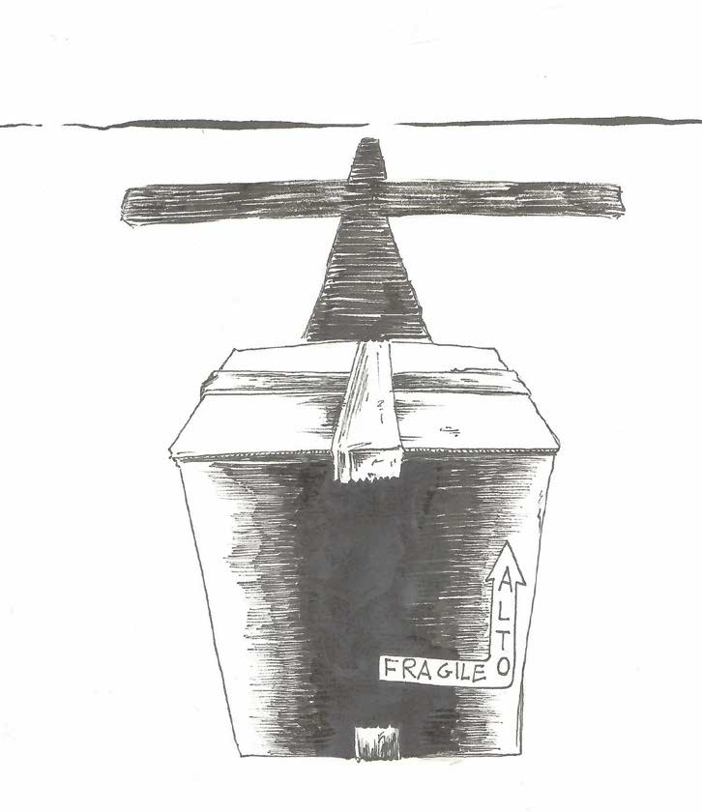

I

STAZIONE

Gesù in agonia nell’orto degli ulivi

Cel. Ti adoriamo, o Cristo, e ti benediciamo.

Tutti Perché con la tua Santa Croce hai redento il mondo.

Dal Vangelo secondo Marco (14,32-36)
Giunsero a un podere chiamato Getsèmani ed egli disse ai suoi discepoli: “Sedetevi qui, mentre io prego”. Pre- se con sé Pietro, Giacomo e Giovanni e cominciò a sentire paura e angoscia. Disse loro: «La mia anima è triste fino alla morte. Restate qui e vegliate». Poi, andato un po’ innanzi, cadde a terra e pregava che, se fosse possibile, passasse via da lui quell’ora. E diceva: «Abbà! Padre! Tutto è possibile a te: allontana da me questo calice! Però non ciò che voglio io, ma ciò che vuoi tu».

MEDITAZIONE
È Vangelo quello che abbiamo ascoltato? Dov’è la bella, buona notizia? Nel Getsemani facciamo esperienza del Silenzio di Dio, della sofferenza inaudita e della solitudine. Il Getsemani rappresenta il portale della Passione di Cristo e dunque di quella dell’uomo. È in realtà la porta stretta che l’uomo è chiamato ad attraversare mentre nella sua vita cala, profonda, la notte. È questa l’esperienza degli ammalati che varcano la soglia del nostro Hospice “Aurelio Marena” e della Casa Alloggio per malati di AIDS. Luoghi che accolgono la domanda a cui finanche Dio sembra non rispondere: “Perché a me?”. Luoghi in cui si sperimenta la consapevolezza del tempo che si fa breve. Ma sono anche luoghi del paradosso. Perché lì si canta la vita. Luoghi educativi che insegnano l’importanza e la bellezza della vita fino al suo ultimo istante. In Hospice, nella Casa Alloggio si vive, sì il Getsemani, ma con la compagnia di uomini e donne che si mettono accanto; che, prima ancora che medici, infermieri, oss, amministrativi, volontari e sacerdoti, sono veri e propri educatori. In questi luoghi tutti, gli am- malati, le loro famiglie e coloro che se ne prendono cura, sono chiamati ad attraversare la sofferenza imparando ad ascoltare il silenzio di Dio che è, in realtà, una presenza viva, una carezza, una mano forte che sostiene, una lacrima che bagna il terreno dell’angoscia e dà senso profondo all’invocazione del Cristo: “Però non ciò che vo- glio io, ma ciò che vuoi tu”. E quello che il Signore vuole per noi è che la nostra vita fiorisca, perché lui è fedele alle sue promesse e non alle nostre attese, nella consapevolezza che il dolore dell’agonia è in realtà il dolore del parto. Certo non è facile. Non è stato facile per Gesù, tentato di sfiducia nell’orto degli ulivi. Ma questo è, molto probabilmente Vangelo, Bella notizia. Nonostante tutto.

Giovanni, Direttore Amministrativo Fondazione Opera Ss. Medici di Bitonto

Cel. Sulla via del dolore
che conduce al Calvario io ti chiedo, o Gesù,
di divenirti compagno.
Amen.
(Giovanni Bardi)

Santa Madre deh voi fate... - A. Parisi

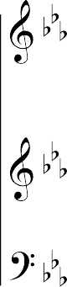

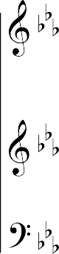

- Spirito d’amore
rimani con noi per sempre.

- Spirito di pace
rimani con noi per sempre.
- Spirito di gioia
rimani con noi per sempre.

- Spirito di fuoco
rimani con noi per sempre.

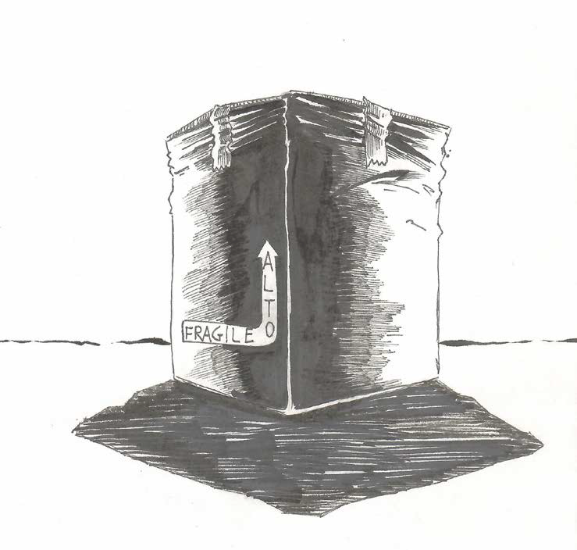

II

STAZIONE

Gesù tradito da Giuda e abbandonato dai suoi

Cel. Ti adoriamo, o Cristo, e ti benediciamo.

Tutti Perché con la tua Santa Croce hai redento il mondo.

Dal Vangelo secondo Marco (14,43a.45-46.50-52)
E subito, mentre ancora egli parlava, arrivò Giuda, uno dei Dodici. Appena giunto, gli si avvicinò e disse: “Rabbì” e lo baciò. Quelli gli misero le mani addosso e lo arrestarono. Allora tutti lo abbandonarono e fuggi- rono. Lo seguiva però un ragazzo, che aveva addosso soltanto un lenzuolo, e lo afferrarono. Ma egli, lasciato cadere il lenzuolo, fuggì via nudo.

MEDITAZIONE
Un bacio stravolge tutto.
Dal gesto sublime dell’amore, dell’affetto, dell’amicizia, della pace germoglia un tradimento che vìola la fi- ducia, che porta alla croce.
E ci ritroviamo, senza più quelle solide basi che sorreggono le nostre vite, quelle certezze che accompagnano i nostri giorni, sommersi nelle nostre solitudini, impauriti da un futuro ignoto, fragili, come foglie d’autunno soffiate dal vento.
E poi il silenzio, il silenzio assordante dell’abbandono, e in quel silenzio, in quel buio, irrompi Tu.
Tu a volte inaspettato, a volte atteso, a volte cercato, sempre ci sei, a ridare colore alla vita con grida di spe- ranza.
Ce l’hai fatta Signore, anche questa volta ad aiutarci a rialzare la testa, a guardare verso l’alto, ad aprire gli occhi ed il cuore, e ad accogliere Giuda nel nostro perdono.
No, non bastano trenta denari Signore, non basta il bacio del tradimento, Tu, Gesù, risorgi ogni giorno e noi con te.

Paolo, animatore giovani

Cel. Signore, non sono degno che tu entri, ma io ti apro lo stesso.
Ti apro la porta più larga della mia anima. Ma tu l’hai già scardinata con la tua Croce. Amen.
(Primo Mazzolari)

Santa Madre deh voi fate... - A. Parisi

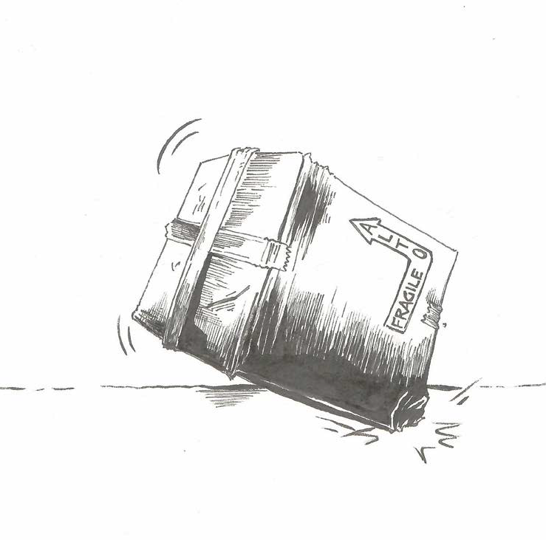

III

STAZIONE

Gesù è condannato dal Sinedrio

Cel. Ti adoriamo, o Cristo, e ti benediciamo.

Tutti Perché con la tua Santa Croce hai redento il mondo.

Dal Vangelo secondo Marco (14,55.61b-62a.64b)
I capi dei sacerdoti e tutto il sinedrio cercavano una testimonianza contro Gesù per metterlo a morte, ma non la trovavano.
Il sommo sacerdote lo interrogò dicendogli: “Sei tu il Cristo, il Figlio del Benedetto?”. Gesù rispose: “Io lo sono!”. Tutti sentenziarono che era reo di morte.

MEDITAZIONE
Capita spesso, nella vita di un uomo, di essere messo alla prova dal giudizio degli altri. Purtroppo, il più delle volte, si tratta di un giudizio negativo che, nostro malgrado, condiziona il nostro essere e la nostra vita.
Scegliere di adottare un bambino per donargli una famiglia che la vita gli ha negato pur essen- do un suo diritto, comporta essere sottoposti a tanti giudizi e pregiudizi e solo la profonda convinzio- ne che si sta facendo la cosa giusta, ti dà il coraggio di affrontarli e portare avanti il tuo progetto, proprio come Gesù che, senza timore, ha affrontato chi nel sinedrio gli contestava le sue scelte e il suo essere. Assistenti sociali, psicologi, giudici ti sottopongono ad un’analisi a volte dura e spietata, provando a mettere a nudo le tue debolezze e le tue fragilità di uomo/donna e di futuro papà/mamma, a volte senza pensare che un bambino infelice, perché bisognoso di chi possa prendersi cura di lui, possa colmare le tue imperfezioni. Il cammino che bisogna affrontare è tutto in salita. Nei momenti più bui la certezza che dopo la sofferenza della croce c’è sempre la gioia della resurrezione ci ha dato la forza di arrivare fino in fondo.
Chivorn e Naziya ci hanno reso migliori e quello che davvero conta è la loro felicità, nella consapevolezza che non saranno cose come farli vivere in una grande casa o il non fargli mai mancare nulla le ragioni per cui ci ameranno per tutta la vita, ma semplicemente il nostro esserci per loro sempre e comunque.

Pino

Cel. Signore, aiutaci ad accettare le pene e i conflitti che ci aspettano ogni giorno,
come opportunità di crescere e di somigliarti di più.
Amen.
(Santa Teresa di Calcutta)

Santa Madre deh voi fate... - A. Parisi

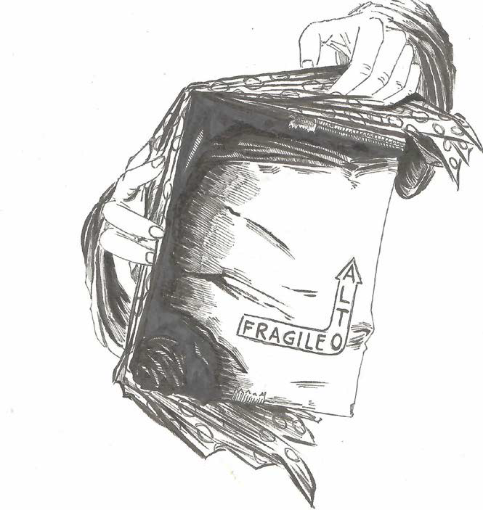

IV

STAZIONE

Gesù è rinnegato da Pietro

Cel. Ti adoriamo, o Cristo, e ti benediciamo.

Tutti Perché con la tua Santa Croce hai redento il mondo.

Dal Vangelo secondo Marco (14,66-68.72)
Mentre Pietro era giù nel cortile, venne una delle giovani serve del sommo sacerdote e, vedendo Pietro che stava a scaldarsi, lo guardò in faccia e gli disse: “Anche tu eri con il Nazareno, con Gesù”. Ma egli negò, di- cendo: “Non so e non capisco che cosa dici”. Poi uscì fuori verso l’ingresso e un gallo cantò. E subito, per la seconda volta, un gallo cantò. E Pietro si ricordò della parola che Gesù gli aveva detto: “Prima che due volte il gallo canti, tre volte mi rinnegherai”. E scoppiò in pianto.

MEDITAZIONE
Senza tetto ma sotto le stelle. Un braciere riscalda le buie e fredde ore della notte. Notte unica eppure simile a tante altre. «Anche se dovessi morire con te, non ti rinnegherò!». Pietro mostra tutta la sua bravura, mette in pratica la generosità impulsiva, vuole essere d’aiuto nella sofferenza. Quante volte anch’io così. Non con- siderando però che prima o poi arriva la debolezza, il momento di fare spazio alla verità. Grazie a Dio! E la strada la aprono i fratelli.
Basta uno sguardo triste che bussa, interpella, chiede casa. Due occhi che guardano in profondità e ti ricono- scono per quello che sei. Basta uno sguardo per farci tornare nella vergogna ed intraprendere la strada della negazione. Ora il volto senza speranza è il nostro, ora s’incontra la vita che è fragile. Una vita che ci appartie- ne. Si ha paura e si cade. Si tradisce. Un nuovo canto di gallo squarcia il silenzio e la coscienza. Dietro quello sguardo che chiede, comprendiamo cos’è l’amore e facciamo esperienza di umiltà. Pensavamo di poter dare tanto ma non tutto, invece scopriamo che siamo noi i poveri, non sappiamo e non capiamo cosa accade, eppure siamo resi degni di dare tutto. Come sarà per Pietro. “Seguimi” (Gv 21).
Antonello, volontario Dormitorio don Vito Diana

Cel. Io mi abbandono, o Dio, nelle tue mani.
Gira e rigira questa argilla come creata nelle mani del vasaio. Dalle una forma e poi spezzala, se vuoi.
Domanda, ordina: “Che cosa vuoi che io faccia, che cosa vuoi che io non faccia?”
(Robert Kennedy)

Santa Madre deh voi fate... - A. Parisi

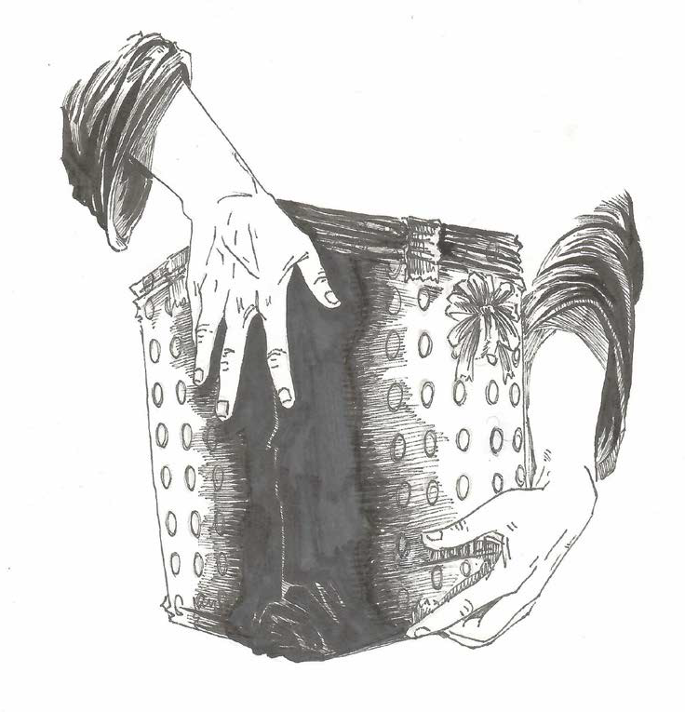

V

STAZIONE

Gesù è giudicato da Pilato

Cel. Ti adoriamo, o Cristo, e ti benediciamo.

Tutti Perché con la tua Santa Croce hai redento il mondo.

Dal Vangelo secondo Marco (15,12-15)
Pilato disse loro di nuovo: “Che cosa volete dunque che io faccia di quello che voi chiamate il re dei Giudei?”. Ed essi di nuovo gridarono: “Crocifiggilo!”. Pilato diceva loro: “Che male ha fatto?”. Ma essi gridarono più forte: “Crocifiggilo!”. Pilato, volendo dare soddisfazione alla folla, rimise in libertà per loro Barabba e, dopo aver fatto flagellare Gesù, lo consegnò perché fosse crocifisso.

MEDITAZIONE
Pilato esibisce dinanzi ai giudei il folle confronto Gesù-Barabba, il brigante che portava il nome di figlio del Padre, in realtà un sedizioso, un omicida. La folla nel giro di questi pochi versetti urla forte per ben due volte sempre più forte “Crocifiggilo!”. Allora il procuratore romano in Giudea, dopo averlo fatto flagellare, “con- segna” Gesù perché venga ucciso. Di fronte a Gesù non c’è giudice veritiero e tutto il processo è menzogna, falsità, accusa infondata, strategia ipocrita delle parti.
La politica non sempre ha parole e azioni giuste per la vita delle persone, degli innocenti, dei giusti, degli onesti. Lo sperimentiamo continuamente, tutti i giorni, non solo in tempi di pandemia e decreti: c’è sempre qualche governan- te che “vuol dare soddisfazione alla moltitudine”, che si fa sovrastare da microscopici, meschini interessi per non perdere consensi. Ma i giusti tacciono come Gesù, continuano coraggiosamente a resistere: si pensi per esempio a insegnanti e studenti in questi tempi difficili. Hanno lavorato come s’è potuto, realisticamente con quello che c’era e non con quello che avrebbe dovuto esserci, senza lamentarsi. L’insegnamento si è rivelato certo fragile ma solidale, fatto di “smarrimenti, cadute, sconfitte e riprese, ricominciamenti, riaperture, rilanci”. L’inciampo della politica non lo ha fermato. Torna alla mente la bella testimonianza di Etty Hillesum, giovane ebrea “resistente”. Nel suo diario meraviglioso scrive: “Possono renderci la vita un po’ spiacevole, possono privarci di qualche bene materiale o di un po’ di libertà di movimento, ma siamo noi stessi a privarci delle nostre forze migliori con il nostro atteggiamento sbagliato: con il nostro sentirci perseguitati, umiliati e oppressi, con il nostro odio e con la millanteria che maschera paura. Certo ogni tanto si può esser tristi e abbattuti per quel che ci fanno, è umano e comprensibile che sia così. E tuttavia: siamo soprattutto noi stessi a derubarci da soli”.

Paola, un’insegnante di Belle Lettere

Cel. Signore, rendici attenti alla sofferenza del mondo:
facci scoprire solidali nella povertà
con tutti i desolati e oppressi della terra. Amen.
(Bruno Forte)

Santa Madre deh voi fate... - A. Parisi

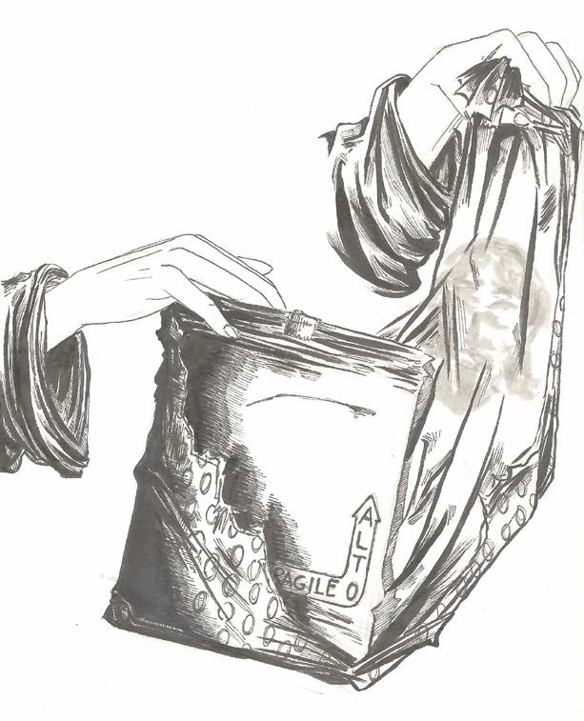

VI

STAZIONE

Gesù è flagellato e coronato di spine

Cel. Ti adoriamo, o Cristo, e ti benediciamo.

Tutti Perché con la tua Santa Croce hai redento il mondo.

Dal Vangelo secondo Marco (15,15b.17-19)
Pilato dopo aver fatto flagellare Gesù lo consegnò perché fosse crocifisso. Lo vestirono di porpora, intreccia- rono una corona di spine e gliela misero attorno al capo. Poi presero a salutarlo: “Salve, re dei Giudei!”. E gli percuotevano il capo con una canna, gli sputavano addosso e, piegando le ginocchia, si prostravano davanti a lui.

MEDITAZIONE
Derisi da una generazione che non ha saputo costruire e dare un futuro ai propri figli, flagellati da una costante precarietà di vita e di lavoro, incoronati dalla perenne fragilità, percossi dalla fascinazione del male che pro- mette profitti facili nelle file dei clan, insultati nella loro intelligenza, lontani dal loro mondo culturale, i gio- vani hanno il volto di Gesù. Ci chiedono tempo e noi diamo loro spazio, ci chiedono relazione e noi forniamo loro servizi, ci chiedono vita fraterna e noi offriamo loro strutture, ci chiedono amicizia e noi facciamo per loro attività. Sotto il peso della derisione e delle percosse, il giovane, come Gesù, ci chiede prima ancora che cose da fare, di essere presenti. Presenti nel loro percorso di vita, facendo il primo passo, eliminando barriere e distanze, provocando la gioia ed il desiderio di essere amici, creando un clima familiare dove si sentano liberi e capaci di esprimere sé stessi, offrendo amore ed accoglienza incondizionata. La disponibilità, l’ascolto, la gioia e la dedizione sono le note essenziali per suscitare processi di salvezza, e sono le stesse note che carat- terizzano il percorso del Figlio di Dio verso la croce e la risurrezione.
don Francesco, Direttore salesiano Redentore-Bari

Cel. Gesù, aiutaci a capire che bere il tuo calice non è un atto eroico con una bella ricompensa, non fa parte di un accordo.
Bere il calice è un atto d’amore disinteressato,
un atto di immensa fiducia, un atto di abbandono a Dio. Amen.
(Henri Nouwen)

Santa Madre deh voi fate... - A. Parisi

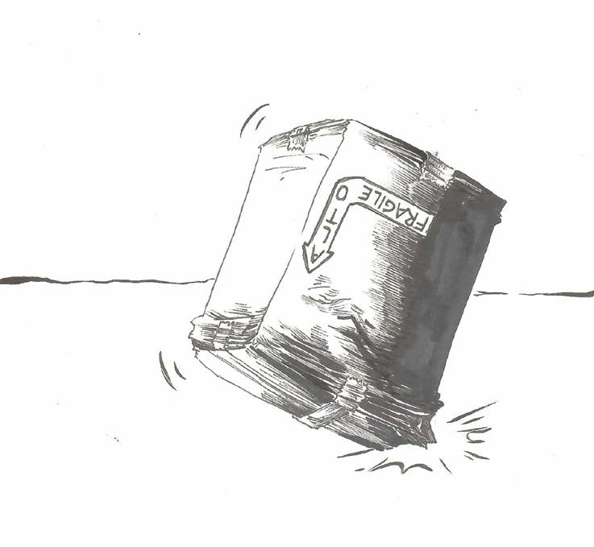

VII

STAZIONE

Gesù è caricato della croce

Cel. Ti adoriamo, o Cristo, e ti benediciamo.

Tutti Perché con la tua Santa Croce hai redento il mondo.

Dal Vangelo secondo Marco (15,20)
Dopo essersi fatti beffe di Gesù, lo spogliarono della porpora e gli fecero indossare le sue vesti, poi lo con- dussero fuori per crocifiggerlo.

MEDITAZIONE
“Dopo averlo schernito, lo spogliarono della porpora e gli rimisero le sue vesti, poi lo condussero fuori per crocifiggerlo” (Mc 15,20)
È dura accettare che una malattia inaspettata, quanto mai pericolosa, piombi nella tua vita, ti spogli della tua dignità, ti sottragga ai tuoi giorni consueti fatti di mille amate sovrastrutture deliranti e tante belle parole, per riportarti all’origine, per “rimetterti le tue vesti”, quelle della tua nudità.
Il cancro come percorso di rinascita, come passaggio catartico, come doloroso e straziante riavvicinamento al proprio autentico “Essere in Dio”.
O Gesù, ti contemplo schernito da chi oggi non ti riconosce vivente, da chi nega il tuo “esserci” obbedendo alla logica del “credo solo a ciò che vedo”, e sento farsi strada prepotente in me l’ardore di chi vuole gridare che sei Tu l’unico Signore della Vita, l’unica Presenza Amica nell’arida solitudine del dolore, l’unico Cuore pulsante che solido, forte, instancabile accompagna ciascuno lungo la via della CROCE.
Nella pesantezza del dolore concedici la leggerezza dell’abbandono fiducioso al tuo abbraccio rigenerante, ogni volta che gli eventi ci “conducono fuori per crocifiggerci”.

Isabella

Cel. Guardate bene le vostre mani stasera.
Poi contemplate quelle del Signore sulla Croce… Così bene aperte che le volle inchiodate,
affinché non si chiudessero mai più.
(Roger Etchegaray)

Santa Madre deh voi fate... - A. Parisi

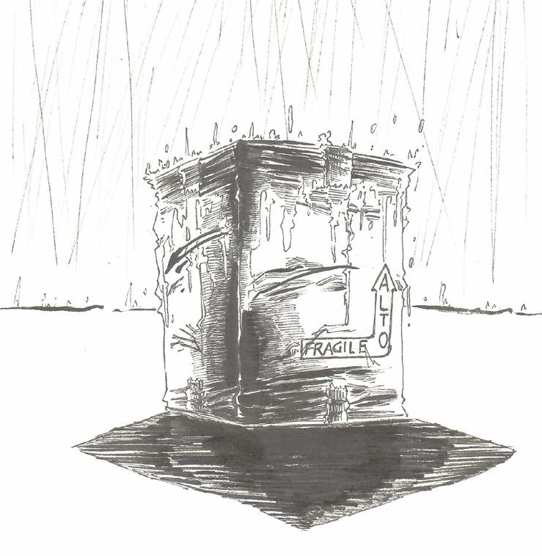

VIII

STAZIONE

Gesù è aiutato dal Cireneo a portare la croce
Cel. Ti adoriamo, o Cristo, e ti benediciamo.

Tutti Perché con la tua Santa Croce hai redento il mondo.

Dal Vangelo secondo Marco (15,21)
Costrinsero a portare la croce di Gesù un tale che passava, un certo Simone di Cirene che veniva dalla campa- gna, padre di Alessandro e di Rufo.

MEDITAZIONE
Assaporavo già il tepore della mia quotidianità, dopo una lunga giornata di lavoro, e improvvisamente ho do- vuto farmi carico di un peso non mio. Non mi sono prestato, mi hanno ordinato di farlo e non ho potuto dire di no.
«Ma perché proprio io?», accanto a questo dolore con cui non sembra che io abbia nulla da spartire.
Sotto un peso che non so quanto sarò capace di reggere, me lo chiedo ancora: «perché proprio io? con il mio essere uomo qualsiasi, senza particolare forza, senza particolare qualità».
Ma adesso, comunque, io sento che non posso tirarmi indietro e questo dolore e questa fatica, parte di un dolore e di una fatica più grandi, stanno diventando anche miei, magari senza colpa, ma anche senza merito. Sotto un peso che è materiale, fisico, ma che si trasforma, si trasfigura e si posa anche nell’anima e nel cuore, mi metto in ascolto di una storia che è più grande di me.
E allora, per quel che posso, sento di dover alleviare la fatica di colui a cui sono stato messo accanto, straniero che mi chiede di farmi fratello, e così, col respiro che si rompe a ogni passo, gli chiederò il suo nome e gli dirò il mio nome e i nostri nomi pronunciati insieme renderanno più lieve questa ascesa.

Filippo, Direttore Comunità Terapeutica “Lorusso-Cipparoli”

Cel. O Signore, sull’esempio di te crocifisso, io devo riunire corpo, cuore e spirito.
E in tutta la mia lunghezza, devo distendermi sulla croce del momento presente. […]
Là insieme salveremo i nostri fratelli. Signore, aiutami a morire per te.
Aiutami a morire per loro.
(Michel Quoist)

Santa Madre deh voi fate... - A. Parisi

Cel. Ti adoriamo, o Cristo, e ti benediciamo.

Tutti Perché con la tua Santa Croce hai redento il mondo.

Dal Vangelo secondo Luca (23,27-28)
Lo seguiva una grande moltitudine di popolo e di donne, che si battevano il petto e facevano lamenti su di lui. Ma Gesù, voltandosi verso di loro, disse: “Figlie di Gerusalemme, non piangete su di me, ma piangete su voi stesse e sui vostri figli.

MEDITAZIONE
In quanti siamo Signore Gesù a seguirti. Ci ritroviamo tutti concentrati sulle nostre angosce quotidiane, an- gosce che toccano il nostro corpo, ma che in realtà scopriamo essere il Tuo Corpo. Angosce che spesso toc- chiamo fuori da noi ma che ci si stampano dentro, ci attanagliano e diventano disperazione buttata sul mondo, fatta soffrire ai nostri figli e ai figli dei nostri figli. Soffriamo per Te e per noi stessi. Siamo madri provate dalla vita, siamo donne, siamo uomini con un cuore di madre … cerchiamo di non far vivere ad altri ciò che stiamo subendo e portando su di noi, ma molto spesso non ci riusciamo.
Ad un tratto c’è un momento in cui abbiamo il coraggio di alzare lo sguardo e incontriamo il Tuo Volto sulla nostra vita, si apre dentro di noi uno squarcio di cielo, uno squarcio di luce che apre il sipario sul nostro buio; è uno squarcio di speranza, di fiducia, di misericordia, è una luce che invade tutto. È trovarsi a sperimentare che sei Tu ad asciugare il nostro pianto, che sei Tu a fermare le nostre lacrime, perché la salvezza ha varcato la soglia della nostra casa. Vogliamo lasciarci salvare! Signore, salvaci!
Quando soffriamo sei Tu che sospiri in noi, quando generiamo alla vita sei Tu che respiri in noi, ed è proprio allora che diamo alla luce di nuovo i nostri figli e i figli che ci affidi. Quando amiamo è il Tuo stesso amore che varca le nostre angosce e ci restituisce alla vita. Finalmente viviamo ripercorrendo con te la Via della Croce che ci salva per sempre!

Suore Francescane Alcantarine, Centro diurno “Volto Santo”

Cel. Davanti a te, crocifisso,
sento un insopprimibile bisogno di aver accanto tutti gli uomini.
La tua morte ci raccoglie, ci unisce;
e il tuo sangue ci salda nella comunione. Amen.
(Anastasio Ballestrero)

Santa Madre deh voi fate... - A. Parisi

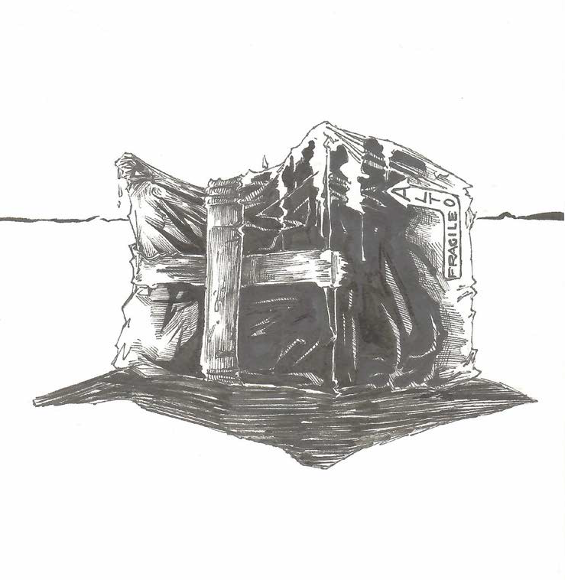

IX

STAZIONE

Gesù incontra le donne di Gerusalemme

Cel. Ti adoriamo, o Cristo, e ti benediciamo.

Tutti Perché con la tua Santa Croce hai redento il mondo.

Dal Vangelo secondo Marco (15,25.31.34)
Erano le nove del mattino quando lo crocifissero. Così anche i capi dei sacerdoti, con gli scribi, fra loro si fa- cevano beffe di lui e dicevano: “Ha salvato altri e non può salvare se stesso! Alle tre, Gesù gridò a gran voce: “ Eloì, Eloì, lemà sabactàni?”, che significa: «Dio mio, Dio mio, perché mi hai abbandonato?”.

MEDITAZIONE
Il supplizio della croce è un rito di morte che si svolge adagio, senza pietà per chi muore. Ma Gesù non salva se stesso. “Non può”, dicono, mettendo in rilievo la sua impotenza. Perché tanto odio? È il gusto di gente debole e violenta, che per sentirsi forte, deve colpire un vinto. È successo sul Calvario, succede in tante parti, ovunque ci sia un povero uomo umiliato come il crocifisso. È accaduto a Floribert Bwana Chui, giovane della Comunità di Sant’Egidio di Goma, nella Repubblica Democratica del Congo. Floribert, funzionario delle do- gane, rifiutò migliaia di dollari affinché facesse passare una partita di riso avariato. Fu torturato e ucciso nel luglio 2007, la sua coscienza gli impediva di scendere a patti. E come dimenticare un altro cristiano, un altro martire: Shahbaz Bhatti? Ministro per le Minoranze del Pakistan, Shahbaz fu ucciso il 2 marzo 2011, per non aver voluto rinunciare alle sue battaglie per i deboli e gli oppressi. Anche Gesù, il figlio di Dio, muore indifeso, abbandonato, torturato. Leggere questo Vangelo oggi è ricordare questi fratelli. È porsi una domanda: Noi da che parte stiamo? Io da che parte sto? Sto solo a guardare? Molti, troppi, stanno solo a guardare e così Gesù è condannato a morte.
Francesco, Comunità di Sant’Egidio

Cel. Signore Gesù Cristo,
dall’alto tu ci vuoi attirare tutti a te:
scuotici dall’illusione di volerti ammirare o adorare, invece di imitarti e assomigliarti.
Amen.
(Sören Kirkegaard)

Santa Madre deh voi fate... - A. Parisi

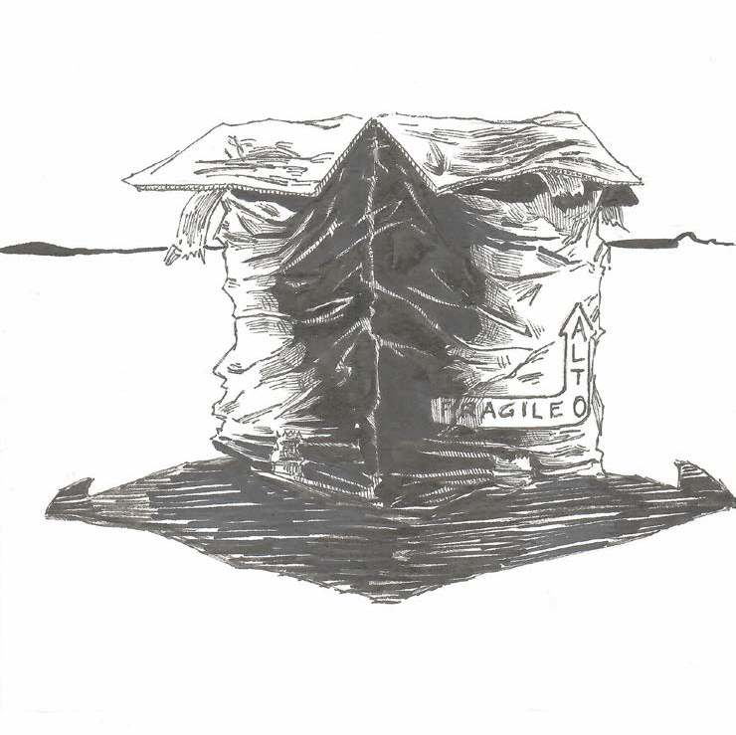

X

STAZIONE

Gesù è crocifisso

Cel. Ti adoriamo, o Cristo, e ti benediciamo.

Tutti Perché con la tua Santa Croce hai redento il mondo.

Dal Vangelo secondo Luca (23,33.42-43)
Quando giunsero sul luogo chiamato Cranio, vi crocifissero lui e i malfattori, uno a destra e l’altro a sinistra. E disse: “Gesù, ricòrdati di me quando entrerai nel tuo regno”. Gli rispose: “In verità io ti dico: oggi con me sarai nel paradiso”.

MEDITAZIONE
La vicenda di quest’uomo appeso alla croce… tra cielo e terra a poche ore dalla sua morte è paradigma di tante vite umane fragili e spezzate bisognose di uno sguardo! Ecco chi è il buon ladrone…una persona che ha sbagliato che anche sul patibolo sul quale è finito tenta l’ultimo disperato furto per salvarsi la pelle. Chiede non perdono per il male commesso ma solo un semplice ricordo! Ricordati di me Gesù…parole fortissime, scarne, nude… che squarciano il buio della morte e lasciano intravedere già le prime timide luci di un’alba nuova. Una invocazione di senso… una preghiera straziante! Qui tra la vita e la morte la narrazione autobio- grafica di una vita vissuta…Ricordati di chi sono, dei miei peccati, del fallimento che è stata la mia vita, degli errori commessi, delle occasioni di bene che ho perduto, delle mie fragilità. Ora ho paura… ho bisogno di te… aiutami, restami accanto… ho perso tutto ma non la speranza di sapermi accanto a te! Amami così come sono, per quello che sono! Perdonami! In queste parole la consapevolezza del peccato e la gioia del perdono ritrovato. E nella condanna a morte la parola di Gesù: promessa di felicità e di libertà; germoglio di rinascita, di cambiamento, di speranza, di resurrezione: Oggi sarai con me nel Paradiso! Sul Golgota l’ultima conversio- ne di un uomo… l’estremo gesto di amore e di infinita misericordia di Dio…che ama senza misura, che salva ciò che è perduto, che redime ciò che si è perso come tanti ragazzi reclusi e ristretti nel buio di un carcere che attendono la luce della libertà e di una vita nuova.
don Evan, cappellano Carcere Minorile

Cel. Ti sei spogliato di tutto, mio Signore e mio Dio […], concedimi questa esperienza di spogliazione
per imitarti con l’amore del prossimo, con l’obbedienza alle tue parole,
con la libertà di fronte ai beni del mondo. Amen.
(Charles de Foucauld)

Santa Madre deh voi fate... - A. Parisi

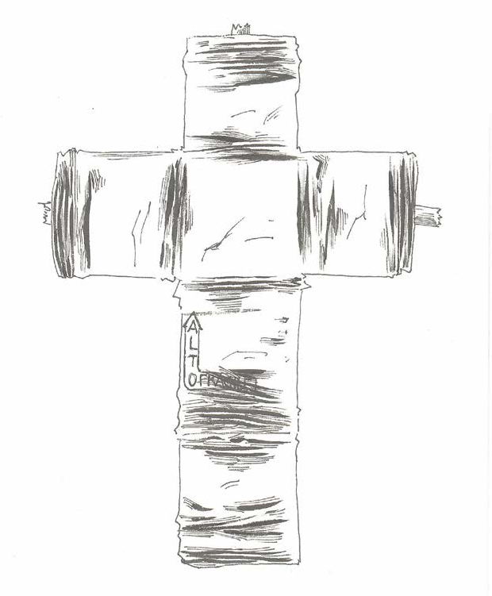

XI

STAZIONE

Gesù promette il suo Regno al buon ladrone

Cel. Ti adoriamo, o Cristo, e ti benediciamo.

Tutti Perché con la tua Santa Croce hai redento il mondo.

Dal Vangelo secondo Giovanni (19,25-27)
Stavano presso la croce di Gesù sua madre, la sorella di sua madre, Maria madre di Clèopa e Maria di Màgdala. Gesù allora, vedendo la madre e accanto a lei il discepolo che egli amava, disse alla madre: “Donna, ecco tuo figlio!”. Poi disse al discepolo: “Ecco tua madre!”. E da quell’ora il discepolo l’accolse con sé.

MEDITAZIONE
Sono nata a Kandahar 22 anni fa, sono stata in Italia per quasi tutta l’infanzia e di questo non smetterò mai di ringraziare mio padre che ha voluto che io vedessi un mondo di pace, poi sono tornata in Afghanistan. Ho conosciuto gli italiani, sono come noi. Così a questo popolo che ho amato invio la mia preghiera. In Italia c’è la mafia che si è diffusa come un cancro in tutto il mondo, facendo stragi: sono felice che per questo nessuno abbia mai pensato di bombardare l’Italia, di darla da governare a stranieri, di riempirla di bombe, mine e pianto: la mafia non avrebbe perso, mentre gli italiani avrebbero visto i loro sogni trasformarsi in orrore e incubi. Ero con il mio bimbo e il mio giovane uomo, quando lui è andato a combattere. Non volontario, non terrorista. È partito perché i giovani ragazzi vengono arruolati dagli eserciti di tutto il mondo quando c’è la guerra. Aveva 20 anni e se ne è andato senza guardare il suo bimbo che piangeva. Forse immaginava che non l’avrebbe visto più, non voleva vederlo in lacrime. Cadevano le bombe l’ultima volta che l’ho visto, il rumore era assordante e la gente gridava e correva in cerca di rifugi che non ci sono. Così non so se ha sentito il mio saluto….
La notte ho stretto il mio bimbo che non dormiva più. Chiedeva perché, ma io non sapevo cosa rispondergli. Non si può dire ad un bimbo che il mondo odia il terrorismo, che significa uccidere gli innocenti, e così in risposta bombarda noi…E ora vorrei morire perché in una di quelle notti da incubo la casa è esplosa su noi abbracciati. E che cosa ha potu- to fare la mamma per il suo bimbo? Gli avevo promesso protezione, la bomba è caduta e lui nel terrore mi ha guardata come a ricordarmi la promessa. Ho chiesto a Dio di mandare un’altra bomba a uccidermi, sentivo di non farcela. E invece stavo già correndo, cercando aiuto, tra le bombe e le fiamme e con altre mamme con i loro bimbi tra le braccia… Ho affidato la mia lettera ad una amica che è scappata in Europa; io da qui non posso scappare, il mio bambino è steso in un letto. Credo che nessuna delle belle persone che ho incontrato lì da voi avrebbe voluto pagare con le sue tasse la bomba che ha tolto la speranza a mio figlio. Eppure, quella bomba l’avete pagata anche voi. Se favorire involontaria- mente chi uccide innocenti è terrorismo, allora gli italiani sono terroristi? Non lo sono, come non lo sono io. Siamo le vittime della guerra… Non cestinate la mia preghiera, voglio immaginare che esista una speranza.
La speranza la costruiamo anche noi stando accanto ai tanti crocifissi e vittime delle guerre e denunciando che la guerra è sempre una inutile strage.
Rashida

Cel. Gesù crocifisso, è finita l’illusione di una felicità senza Dio!
Torniamo a te, unica speranza e unico liberatore,
unica gioia e unica verità
che riempie il cuore e dà senso e dignità alla vita di tutti. Amen.
(Angelo Comastri)

Santa Madre deh voi fate... - A. Parisi

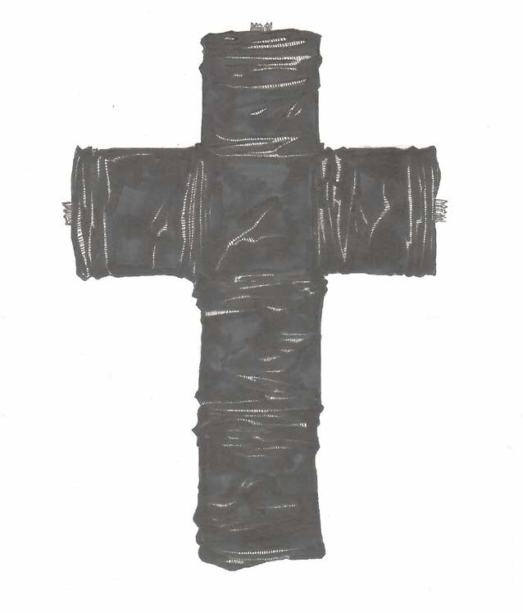

XII

STAZIONE

La madre e il discepolo accanto alla croce di Gesù

Cel. Ti adoriamo, o Cristo, e ti benediciamo.

Tutti Perché con la tua Santa Croce hai redento il mondo.

Dal Vangelo secondo Luca (23,46)
Gesù, gridando a gran voce, disse: “Padre, nelle tue mani consegno il mio spirito”. Detto questo, spirò.

MEDITAZIONE
Il buio, in pieno giorno, e un uomo che soffre, e grida, poi si affida. Sembra il racconto di tante giornate di- ventate ordinarie in questi mesi che di ordinario hanno ben poco. È un racconto che ha il volto di uomini e donne, giovani e anziani, che sono genitori, figli, fratelli, amici, colleghi. Nei loro occhi la paura, la solitudine, la stanchezza, la fame d’aria. Sono gli occhi di Emanuele, che ti chiede di tranquillizzare sua moglie che è a casa, in pensiero per lui. Sono le mani di Stella, che stringono le tue per farsi forza mentre intorno è un con- tinuo di allarmi e figure tutte uguali, di cui a stento si vedono gli occhi. Sotto le tute e i dispositivi vari, ogni volta ti senti un po’ come quel velo del tempio che si squarcia nel mezzo. Nessuno è davvero isolato, quando la Vita ti si aggrappa addosso e ti travolge un senso di umanità e di prossimità che non puoi ignorare. Non ci sono numeri, cognomi, cartelle. Sono storie di cui entri a far parte, storie che entrano nella tua. Ci si affida, e ci si appartiene. Ci si promette che “quando esco venite tutti a cena a casa mia”, che abbraccerò tua figlia se non potrai farlo tu, che ci torniamo insieme a vedere il mare. Si diventa custodi di vita, di fatiche, di progetti, di paure e speranze. C’è, in quella sofferenza e in quell’affidarsi, il senso di tutta la Vita che ci è stata donata: l’essere insieme, l’uno per l’altro, con fiducia e responsabilità.

Monica, medico rianimatore

Cel. Abbi pietà di me. Accoglimi nel tuo amore.
E quando il mio pellegrinaggio si avvicinerà alla fine
e il giorno declinerà e le ombre della morte mi avvolgeranno, pronuncia anche sulla mia fine la tua ultima parola:
“Padre, nelle tue mani consegno il mio spirito!”. O buon Gesù! Amen.
(Karl Rahner)

Santa Madre deh voi fate... - A. Parisi

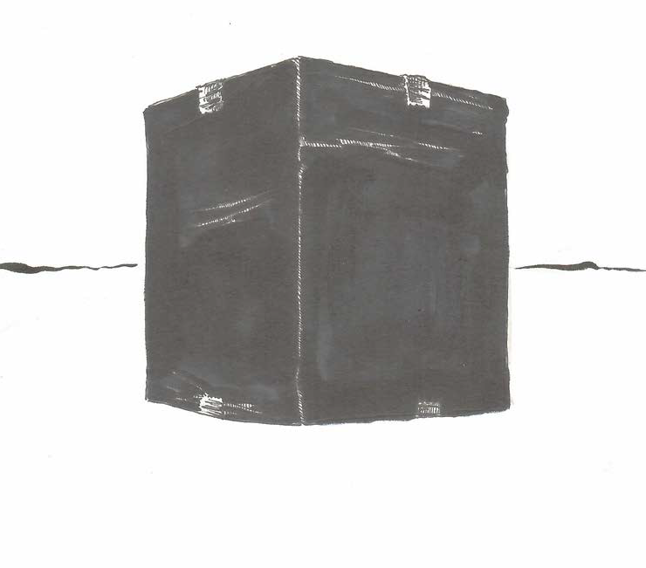

XIII

STAZIONE

Gesù muore sulla croce

Cel. Ti adoriamo, o Cristo, e ti benediciamo.

Tutti Perché con la tua Santa Croce hai redento il mondo.

Dal Vangelo secondo Marco (15,46)
Egli allora, comprato un lenzuolo, lo depose dalla croce, lo avvolse con il lenzuolo e lo mise in un sepolcro scavato nella roccia. Poi fece rotolare una pietra all’entrata del sepolcro.

MEDITAZIONE

Gesù è deposto nel sepolcro. Cosa significa “deporre”?
Deporre esprime il porre giù un oggetto, una parola, un corpo con gesto definitivo, irreversibile. Il sepolcro, spazio buio e chiuso, è infatti simbolo di un tempo che viene sigillato per sempre, concluso nel suo divenire: lì muore ogni speranza e ogni possibilità di vita.
Anche noi viviamo momenti in cui “siamo deposti”: lì la vita si congela e smarrisce il suo senso. Sono i giorni che seguono le sconfitte, i fallimenti, le perdite. Sono le ore del dolore e del lutto, della morte e della nostalgia, del silenzio muto di chi non ha più parole perché tutte le parole sono state consumate. Sono i lunghi minuti in cui la pietra rotolata sulla tomba di tutte le attese appare sigillo di morte di ogni promessa.
Il Sabato del Silenzio è il tempo del duro faccia a faccia con tutte le nostre disperazioni, è l’appuntamento con le nostre paure più profonde che depongono la loro sentenza: “Ormai è finita per sempre!”
Gesù, nel suo non ribellarsi alla croce e avendo fede nella potenza inesprimibile della Vita, ci svela invece che la storia non finisce nei sepolcri.
Egli ci chiede: Sarete capaci di abitare il vostro sepolcro rendendo quel giorno non l’ultimo, ma una “Vigilia”? Credete voi che le sconfitte e le disperazioni possano essere non una tomba ma il canale di un parto? Riuscirete a togliervi definitivamente gli abiti a lutto e a rendere “Santo” questo vostro giorno e madre di tutte le Vigilie?

Ignazio, psicoterapeuta e formatore

Cel. Non lasciarci sorprendere dalla paura e dalla stanchezza
davanti all’ombra della tua croce
- perché noi abbiamo paura anche dell’ombra -
ma infondici l’ardore del tuo Spirito per aderire a te e con te portare a compimento
la santa, adorabile volontà del Padre. Amen.
(Anna Maria Cànopi)

Santa Madre deh voi fate... - A. Parisi

CONCLUSIONE
Guida
Ho visto un giorno un vecchio orologio fermo ripartire da solo, e ho compreso, ho intuito
che tu non smetterai di vivere con la mia morte. Ma a cosa serve chiedersi che cos’è la morte, poiché la porta che si aprirà allora sarà magnifica, anche se si affaccerà su un terreno abbandonato?
Bisogna macinare a lungo le parole
e morire in silenzio per far cuocere il pane del cielo.
Morire, è come innamorarsi: si sparisce, e non si danno più notizie di sé a nessuno. Quando dubito, il mio cuore è più fragile di un lampone,
ma quando mi affido a te, è più duro di un diamante. Voglio ben soffrire, ma non voglio disperare.
Non lascerò che nessuno spenga in me la piccola lampada rossa della fiducia. Essi temono la morte più di tutto,

senza accorgersi che c’è una cosa ancor più temibile: una vita senza amore. Nell’istante terribile in cui non c’è più niente da credere o da sperare
- non più aria né porte - tu sorgi.
Tu vieni quando nessuno più può consolarci:
tu seppellisci segretamente quanto amiamo in fondo al nostro cuore, ben al riparo dal tempo.
Se è verso di te che mi volgo, anche se la morte si mettesse tra noi, non fa nulla, tu la farai dileguare.
La morte, che appartiene al tempo,
non può toccare qualcosa che non appartenga al tempo. Il Dio in cui credo non è forte,
ma è tanto invincibile quanto una corrente d’aria. Nessuno può fermarmi adesso.

PREGHIERA
Santa Maria, Vergine della notte, noi t’imploriamo di starci vicino
quando incombe il dolore, e irrompe la prova, e sibila il vento della disperazione,
e sovrastano sulla nostra esistenza
il cielo nero degli affanni o il freddo delle delusioni, o l’ala severa della morte.
Liberaci dai brividi delle tenebre. Nell’ora del nostro Calvario,
tu, che hai sperimentato l’eclisse del sole, stendi il tuo manto su di noi,
sicché, fasciati dal tuo respiro,
ci sia più sopportabile la lunga attesa della libertà. Alleggerisci con carezze di madre la sofferenza dei malati.
Riempi di presenze amiche e discrete il tempo amaro di chi è solo. Spegni i focolai di nostalgia nel cuore dei naviganti,
e offri loro la spalla perché vi poggino il capo.
Preserva da ogni male i nostri cari che faticano in terre lontane e conforta, col baleno struggente degli occhi,
chi ha perso la fiducia nella vita.
Ripeti ancora oggi la canzone del Magnificat,
e annuncia straripamenti di giustizia a tutti gli oppressi della terra. Non ci lasciare soli nella notte a salmodiare le nostre paure.
Anzi, se nei momenti dell’oscurità ti metterai vicino a noi e ci sussurrerai che anche tu stai aspettando la luce,
le sorgenti del pianto si dissecheranno sul nostro volto. E sveglieremo insieme l’aurora.
Così sia.

BENEDIZIONE

Canto (scelto dal repertorio della comunità)
(C. Bobin, “Il Cristo dei papaveri”)

(Don Tonino Bello)

